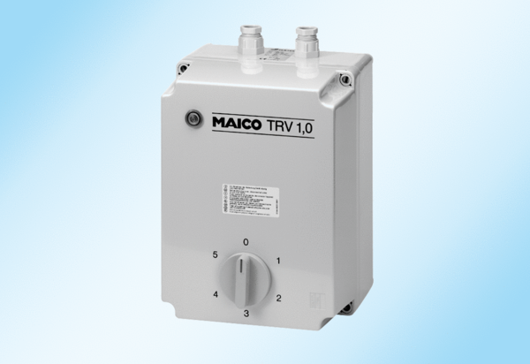Petostupanjski transformator TRV 1,7Jedinica za pakiranje: 1 komAsortiman: C
Broj artikla: 0157.0716Proizvođač: MAICO

